SESIÓN DE APRENDIZAJE N.º 13
I.- DATOS INFORMATIVOS:

1.1. Docente | Brenda Lucia, Coaguila Calderón |  |  |  | 1.2. Nivel | SECUNDARIO |  |  | 1.3. Área | CCSS
1.4. Grado | Segundo | 1.5. Secciones |  | A-B-C |  |  | 1.6. Unidad de Aprendizaje |  |  |  | N° 3
1.7. Tiempo | 02 horas |  | 1.8. Fecha de Aplicación |  |  |  |  | 2do A: 27 de noviembre de 2024  2do B: 27 de noviembre de 2024  2do C: 27 de noviembre de 2024
II.- TÍTULO DE LA UNIDAD DE APRENDIZAJE N° 3:

“NOS EMPODERAMOS PARA SUPERAR DIFICULTADES Y ASUMIR RETOS A IMAGEN DE NUESTROS PADRES FUNDADORES”
III.- TÍTULO DE LA SESIÓN DE APRENDIZAJE:
EXPLICAMOS COMO LA ECONOMÍA ES PARTE DE NUESTRAS VIDAS
IV.- PROPÓSITO DE APRENDIZAJE: Proponer acciones para el uso responsable del dinero, el incentivo al ahorro, el emprendimiento y la inversión como una forma de alcanzar metas en la economía familiar a través del presupuesto familiar.
COMPETENCIA TRANSVERSAL | ENFOQUE TRANSVERSAL | VALOR | ACTITUD  OBSERVABLE
2. Gestiona su aprendizaje de manera autónoma. | -Enfoque en Pastoral.  -Enfoque de derechos. | -Paz  - Conciencia de derechos. | Disposición para aceptar y tolerar al hermano fomentando la unidad.  Disposición para actuar en bienestar de los derechos de sus semejantes y propias que permitan un convivencia sana y armoniosa.

COMPETENCIA | CAPACIDADES | DESEMPEÑOS PRECISADOS | CRITERIOS  DE  EVALUACIÓN | EVIDENCIA DE  APRENDIZAJE  (Producto o Actuación) | INSTRU-MENTO  DE  EVALUA-CIÓN
07. Gestiona responsablemente los recursos económicos | PROPÓSITO DE LA COMPETENCIA: Gestiona responsablemente los recursos económicos al señalar la importancia de asumir una cultura tributaria para el desarrollo y el bien común de toda la nación mediante la charla de la SUNAT para consolidarlos en su folleto informativo.
 | -Toma decisiones económicas y financiera | 7.5 Manifiesta una posición de rechazo frente al riesgo que supone para la sociedad optar por la informalidad y la ilegalidad al momento de tomar decisiones financieras | Manifiesta una posición de rechazo frente al riesgo que supone para la sociedad optar por la informalidad y la ilegalidad al momento de tomar decisiones financieras | Elabora una propuesta de presupuesto familiar con base a los ingresos y las necesidades identificadas y priorizadas por su familia. | Lista de cotejos
 | -Comprende las relaciones entre los elementos del sistema económico y financiero. | 7.2 Explica cómo la escasez de los recursos influye en las decisiones que toman los agentes económicos y que, frente a ello, se dan interacciones en el mercado. | Explica cómo la escasez de los recursos influye en las decisiones que toman los consumidores.

V.- DESARROLLO DE LA SESIÓN DE APRENDIZAJE:

MOMENTOS | ESTRATEGIAS DE APRENDIZAJE
INICIO  (10 minutos) | -Se saluda y se da una cordial bienvenida  - Participan con mucho respeto y fe, de la oración de la mañana en relación a la novena de la niña María  - Revisamos y reflexionamos sobre nuestros acuerdos de convivencia.  - Reflexionamos nuestros valores institucionales  Antes de declarar la actividad de aprendizaje se motiva a las estudiantes a descubrirlos al realizar las siguientes acciones
DESARROLLO  (70 minutos) | 1.- PROBLEMATIZACIÓN  Se invita a las estudiantes a observar la siguiente imagen:  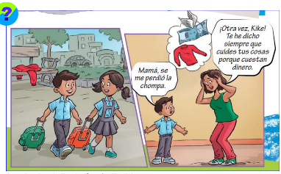  Luego de haberla analizado, se formulan las siguientes preguntas:  - ¿Cuántos se sienten identificados con la imagen?  - ¿Qué significa para la mamá la chompa y el dinero?  Primero definimos que es el dinero y el trabajo  Se formula las preguntas retadoras:  - ¿Cómo contribuyes con la economía de tú familia?  - ¿Qué debemos hacer para optimizar el uso de nuestro dinero?  2.- ANÁLISIS DE INFORMACIÓN  - Se señala las diferencias entre necesidades y deseos:  - Los deseos son cosas que no son esenciales para la vida, en cambio las necesidades sí lo son.  - Las necesidades se refieren a elementos sin los cuales no es posible la supervivencia o la calidad de vida, mientras que los deseos hacen referencia a cosas que queremos tener o alcanzar para sentirnos mejor.  - Las necesidades son más importantes que los deseos.  - Ejemplos de necesidades son comida, agua, vestimenta.  - Ejemplos de deseos son un smartphone, ir a un restaurante e ir al cine.  Precisamos información sobre los tipos de necesidades humanas  Explicamos la pirámide de Maslow  Se precisa el concepto de ingresos y los gastos  A partir de ello, las estudiantes responden a las preguntas:  ¿Todo lo que compas es necesario?  ¿En qué gastas más dinero?  ¿Te ha pasado que el dinero no te alcanza a fin de mes?  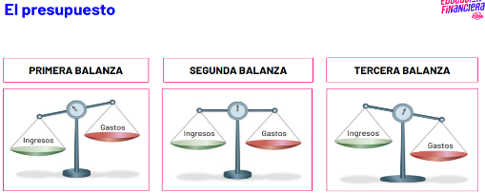  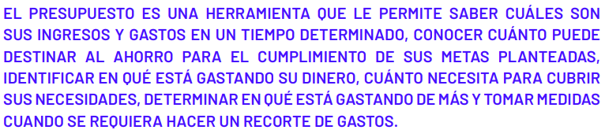  Señalamos como alternativa de usar correctamente el dinero a través del presupuesto  Evaluamos el presupuesto a través de la estrategia del semáforo:  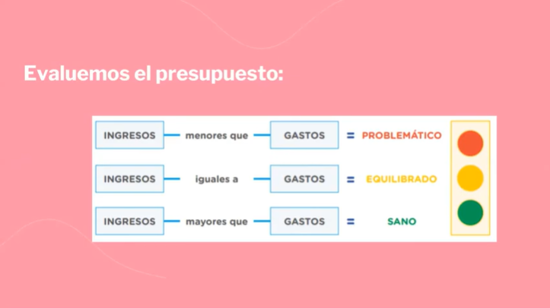  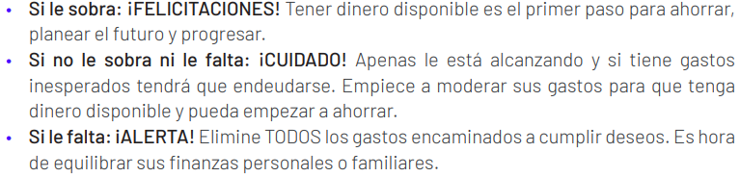  3.- ACUERDOS O TOMA DE DECISIONES  - Ahora se tiene como actividad retadora elaborar una propuesta de presupuesto familiar con base en los ingresos y las necesidades identificadas y priorizadas por su familia  - Se consideran los siguientes pasos para construir un presupuesto son:  1. Identificar los ingresos: conocer cuánto dinero recibe le sirve para saber con exactitud con qué recursos cuenta para cubrir los gastos. Los ingresos se obtienen de salarios, bonificaciones u honorarios.  2. Identificar los gastos: llevar un registro de estos le permite conocer con precisión en qué y cuánto gasta el dinero todos los meses.  3. Organizar los gastos: para identificar fácilmente en qué se va el dinero, le recomendamos que los clasifique todos en deseos o necesidades y les asigne categorías tales como educación, salud, transporte, diversión y vivienda, entre otros.  4. Comparar: a los ingresos réstele el total de los gastos para hacer un balance de la situación financiera actual que le permita identificar si está llevando bien las cuentas o no.  - Se presenta el plan de presupuesto familiar mensual, para completarlo  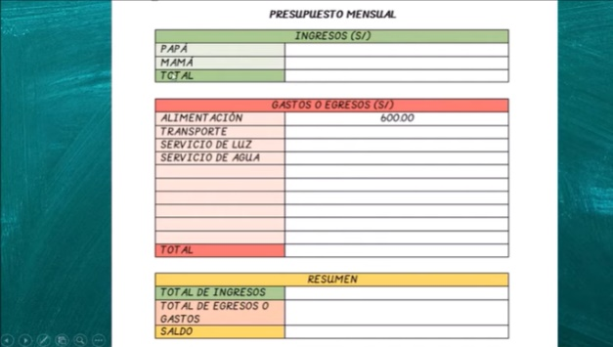  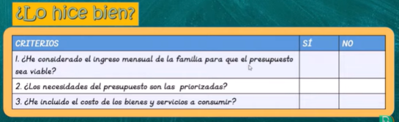  - Se da a conocer los criterios a evaluar:  - Concluimos nuestra actividad, respondiendo a las preguntas:  ¿Por qué es importante elaborar un presupuesto? ¿Cuál es el principal motivo para hacerlo?
CIERRE  (10 minutos) | - Presentamos nuestra evidencia en clases para socializar información  - Socializan sus respuestas y consignan en su cuaderno las ideas fuerza de la sesión    -Revisan junto con la docente si cumplieron con los acuerdos del aula.  - Se entrega a las estudiantes el ticket de salida  -Establecen compromisos personales para seguir mejorando dentro y fuera del aula.

VI. OBSERVACIONES:
________________________________________________________________________________________________________________________________________________________________________________________________________________________
_______________________________
Prof. Brenda Lucia, Coaguila Calderón
Docente responsable del área
Nivel Secundario

Vº Bº: ________________________________
Prof. Teresa I. Juárez Herencia
Coordinadora de Secundaria

